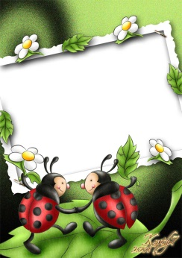

Земля – наш дом.

(общешкольное открытое мероприятие)

Григорова З.В. – воспитатель ГКС(К)ОУ
«специальная (коррекционная) общеобразовательная школа – интернат
г. Моздок».


«Земля – наш дом»
- Добрый день, дорогие друзья!
Мы рады приветствовать вас на игре «Поле чудес»!
Тема нашей игры «Земля – наш дом». Мы живем на планете Земля, это есть наш общий дом. И сегодня мы будем учиться любить и беречь его – дом, в котором мы живем. У нас над головой общая крыша – голубое небо. У нас под ногами общий пол – земная поверхность. У нас одна на всех лампа и печка – ласковое солнышко. Нам только кажется, что Земля наша огромная и необъятная. А если взглянуть на неё из космоса, то не такая уж она и большая. Всего за полтора часа её можно облететь на космическом корабле. Так что нам действительно надо знать и беречь дом, в котором мы живем. Речь идет о «природном доме», который есть у каждого растения, животного, человека. Послушайте стихотворение «Земля – наш дом»
Мы речь ведем о том,
Что вся Земля – наш дом –
Наш добрый дом, просторный дом –
Мы все с рожденья в нем живем.
Еще о том ведем мы речь,
Что мы наш дом должны беречь.
Давай докажем, что не зря
На нас надеется Земля.
Вопросы I отборочного тура.
- Какое море является самым соленым на нашей планете?
Мертвое море.
- Как называется начало и конец реки?
Исток и устье.
- Сколько на нашей планете океанов и как они называются? На Земле четыре океана:
Тихий, Атлантический, Индийский, Северный Ледовитый.
- В роднике вода – всегда. А откуда в нем она?
Родник питают подземные воды.
- Над рекою, над долиной повисла белая холстина.
Туман.
Задание I тура.
(приложение №1)

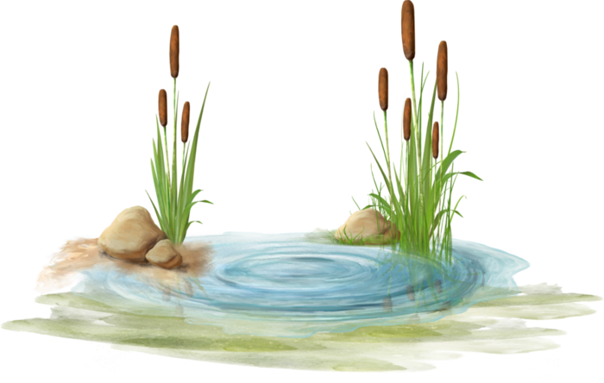
Это болотное растение – главный природный очиститель прибрежной зоны большой реки. Оно способно поглощать вредные химические вещества.
КАМЫШ


Вопросы II отборочного тура.
Музыкальная пауза

- Трава от 99 болезней?
Зверобой.
- Какое растение «говорит» где оно живет?
Подорожник.
- Как отличить дерево от кустарника?
У дерева один ствол, у кустарника – много.
- Почему сломанная ветка засыхает?
Прекращается ее питание.
- Кто охраняет лесную поляну от вредных мух?
Стрекозы.
- У кого из кошачьих на ушах кисточки?
Рысь.
- Какие жуки носят название того месяца, в котором появляются?
Майские.
Задание II тура.
(приложение №2)

Этот цветок раскрывается одним из первых после восхода, за это его ласково называют «око дня». В переводе с греческого это слово обозначает «жемчужинка».

Одна впечатлительная девочка, глядя перед сном на небо, усыпанное звездами, задумчиво шептала:
«Звезды, звезды, Сделайтесь, пожалуйста, цветами, чтобы я могла с вами поиграть». Утром вся лужайка была усыпана белыми серебристыми цветами. У нас эти цветы цветут с апреля до июля, а с наступлением прохладной и влажной погоды могут зацветать повторно.
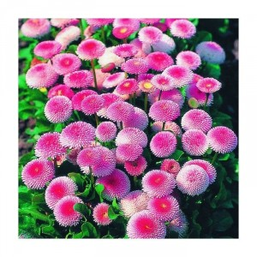
МАРГАРИТКИ
В травяном зеленом кружеве,
В освещении зари,
Маргаритка, как жемчужина,
Малой капелькой горит.

Музыкальная пауза

Игра со зрителями.

Ранней весной почки этого растения похожи на пики. Писатель Михаил Пришвин говорил: «Это к тому, чтобы зимой это дерево вспомнило, как его ломали, и твердило про себя: «Не забыть, не простить и пиками не допустить!». Потом прилетит соловей и так запоет, что забудет растение свое обещание, станет добрым и мягким». Из ягод этого растения пекут пироги, варят кисели. По народным приметам – зацвело это растение – пора сажать картофель.
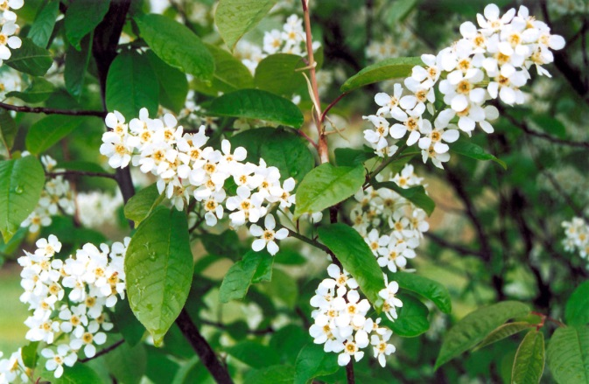
ЧЕРЕМУХА
Не туманов дымных всполохи
Над рекою поднялись,
Над рекой кусты черемухи
Белым цветом занялись.

Вопросы III отборочного тура.

- Летит без крыльев и поет, прохожих задирает: одним проходу не дает, других он подгоняет.
Ветер.
- Этот газ занимает одну пятую часть объема воздуха, необходимого для дыхания живых существ.
Кислород.
- Какая птица умело подражает голосам многих птиц?
Скворец.
- Какая охота разрешается в лесу в любое время года?
Фотоохота.
- Какое дерево цветет позднее всех?
Липа. Цветет летом.
Задание III тура.
(приложение №3)

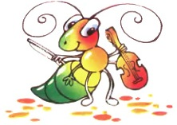
Какое насекомое зовется на Руси запечным соловьем?
СВЕРЧОК
Финальная игра.
(приложение №4)
Вы знаете, что в музеях демонстрируются чучела птиц. Но в наших лесах обитает одна птица, которую не нужно препарировать. Она и так после смерти пролежит лет 15 – 20 и не испортится. Что это за птица?

КЛЕСТ

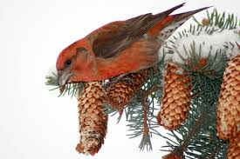
Клест одна из самых красивых и своеобразных птиц. Мало того, что клюв у неё «задом наперед», нижняя челюсть вверх торчит, а верхняя вниз, ещё и птенцов она выводит зимой, и умереть «по-настоящему» не может. Тело ее пропитывается смолой к старости, так, что многие годы не подвергается гниению.

Суперигра.
(приложение №5)
1 вариант.
Летательный аппарат легче воздуха.
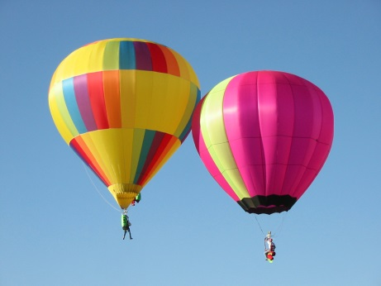

АЭРОСТАТ.

2 вариант.
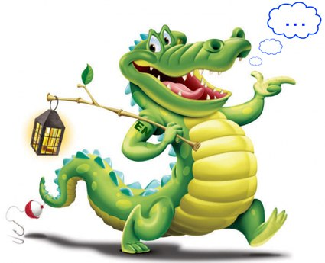
Гигантская рептилия, одно из самых древнейших животных планеты?

КРОКОДИЛ.

Быстро летит время. Вы окончите школу, станете взрослыми. А задавали ли вы себе вопрос, в каком мире мы будем жить?
Земля – всего лишь маленькая частица Вселенной, но только на ней, как пока известно, ученым, есть жизнь. А значит надо стараться, чтобы природа нашего общего дома не просто сохранилась, а становилась все богаче и краше.

Стих.
Наша планета Земля
Очень щедра и богата:
Горы, леса и поля –
Дом наш родимый, ребята!
Давайте будем беречь планету,
Другой такой на свете нет.

Развеем над нею и тучи и дым.
В обиду её никому не дадим.
Беречь будем птиц, насекомых, зверей,
От этого станем мы только добрей.
Украсим всю землю садами, цветами,
Такая планета нужна всем нам с вами!

Песня «Давайте сохраним»


Спасибо всем!

Эмблемы выступающим детям:
Земля – наш дом

Земля – наш дом



Земля – наш дом


Земля – наш дом
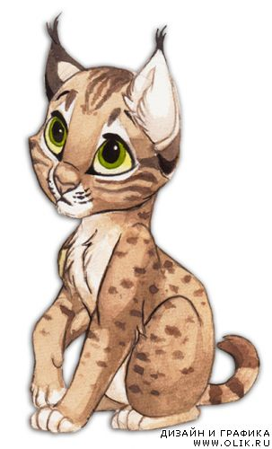

Приложение №1:


КАМЫШ

Приложение №2:


МАРГАРИТКИ

Приложение №3:
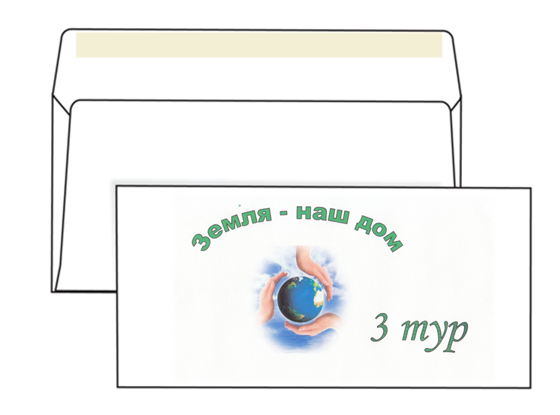

СВЕРЧОК

Приложение №4:
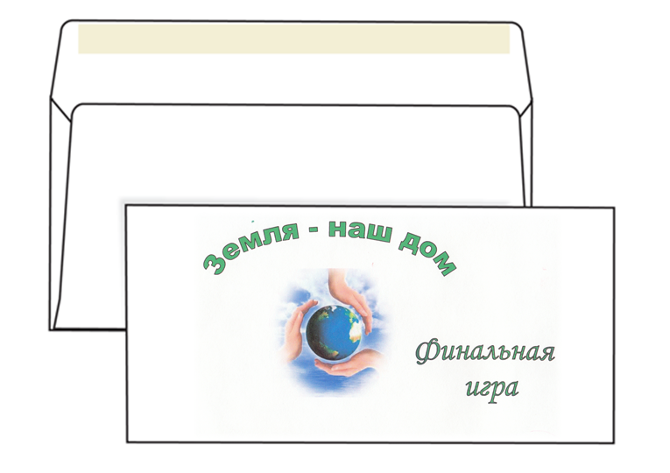

КЛЕСТ

Приложение №5:
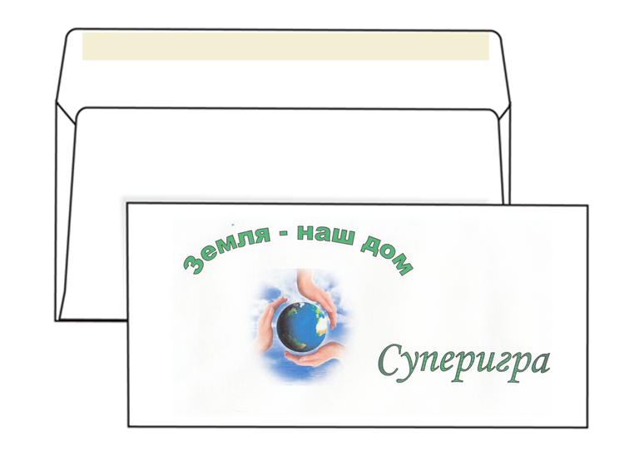

КРОКОДИЛ
АЭРОСТАТ

